Liceo Particular Mixto San Felipe

Unidad Técnico Pedagógica

Enseñanza Básica

**GUÍA DE TRABAJO N°2**

**Religión 7°-8° Semana del 23 de marzo al 03 de abril**

|  |  |
| --- | --- |
| **Objetivo** | Conocer el significado del autocontrol |
| **Instrucciones** | Leer lo que es el valor del Autocontrol. Responder. Dibuja y colorea |
| **Descripción del Aprendizaje** | Identifican y caracterizan el valor de la integridad |
| **Ponderación de la Guía** | 40% |
| **Correo del docente para consultas** | [mramos@liceomixto.cl](mailto:mramos@liceomixto.cl) jvillarroel@liceomixto.cl |

**El autocontrol**

**“Es la capacidad para poder dirigir la propia conducta en el sentido deseado”**

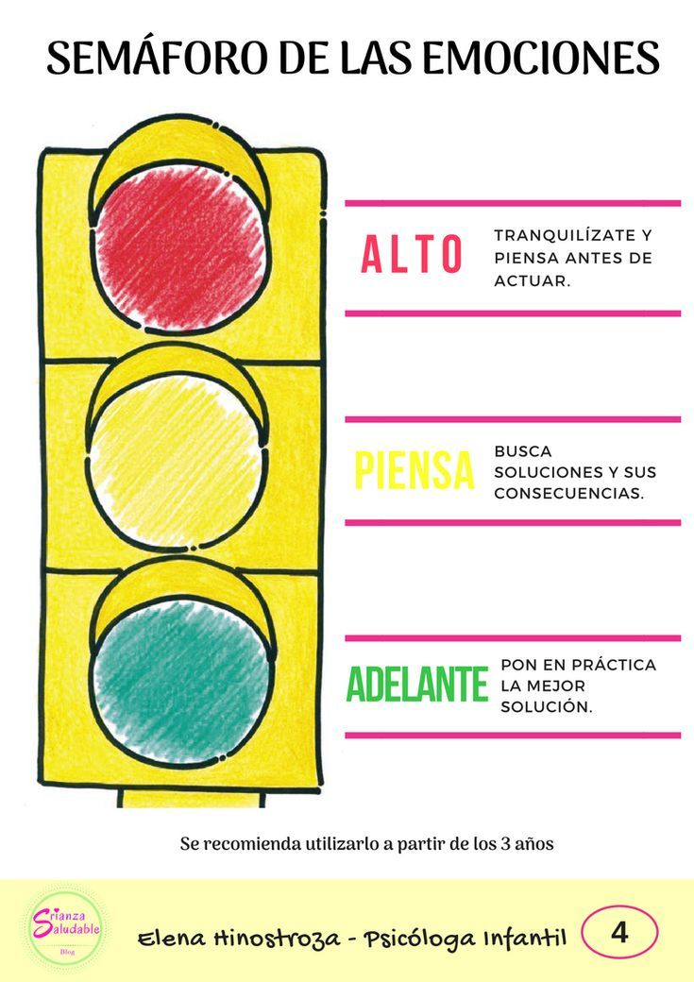 **Responde**

1:-¿Con cuál color del Semáforo te identificas? ¿Por qué?

2.-Describe brevemente una situación donde hayas estado en la luz Roja?

______________________________________________________________________________________________________________________________________________________________________________________________

3.-Describe brevemente una situación donde hayas estado en la luz Verde

______________________________________________________________________________________________________________________________________________________________________________________________

4.- ¿Cuál de las tres es tu situación favorita: Rojo-amarillo- verde. ¿Por qué?

______________________________________________________________________________________________

5.-Dibuja un momento de tu situación favorita. Colorea